|  |
| --- |
| Multiplix |

Table des matières

1 Analyse préliminaire 3

1.1 Introduction 3

1.2 Objectifs 3

1.3 Planification initiale 4

2 Analyse / Conception 4

2.1 Concept 4

2.2 Stratégie de test 4

2.3 Risques techniques 4

2.4 Planification 4

2.5 Dossier de conception 5

3 Réalisation 5

3.1 Dossier de réalisation 5

3.2 Description des tests effectués 6

3.3 Erreurs restantes 6

3.4 Liste des documents fournis 6

4 Conclusions 6

5 Annexes 7

5.1 Résumé du rapport du TPI / version succincte de la documentation 7

5.2 Sources – Bibliographie 7

5.3 Journal de travail 7

5.4 Manuel d'Installation 7

5.5 Manuel d'Utilisation 7

5.6 Archives du projet 7

*NOTE L’INTENTION DES UTILISATEURS DE CE CANEVAS:  
Toutes les parties en italiques sont là pour aider à comprendre ce qu’il faut mettre dans cette partie du document. Elles n’ont donc aucune raison d’être dans le document final.*

*De plus, en fonction du type de projet, il est tout à fait possible que certains chapitres ou paragraphes n’aient aucun sens. Dans ce cas il est recommandé de les retirer du document pour éviter de l’alourdir inutilement.*

# Analyse préliminaire

## Introduction

Multiplix est une application Web utilisant les langages de programmation Web pour réviser les livrets de 1 à 12. Elle devra être responsive à tous les types de matériels. Ce projet est un Pré-TPI visant à préparer au mieux le candidat à son TPI.

Le candidat devra faire une analyse du CDC. Une planification initiale et approfondie sont attendues. Il y a des maquettes graphiques dans le CDC qui seront modifiées selon le candidat. Une base de donnée en SQL sera utilisée. Il devra développer entièrement l’application de manière individuel.

## Objectifs

Il y a trois objectifs principaux :

* Une documentation est demandée
* Une application avec les spécificités demandé dans le CDC
* Une présentation de défense du projet.

*Ce chapitre énumère les objectifs du projet. L'atteinte ou non de ceux-ci devra pouvoir être contrôlée à la fin du projet. Les objectifs pourront éventuellement être revus après l'analyse.*

*Ces éléments peuvent être repris des spécifications de départ.*

## Planification initiale

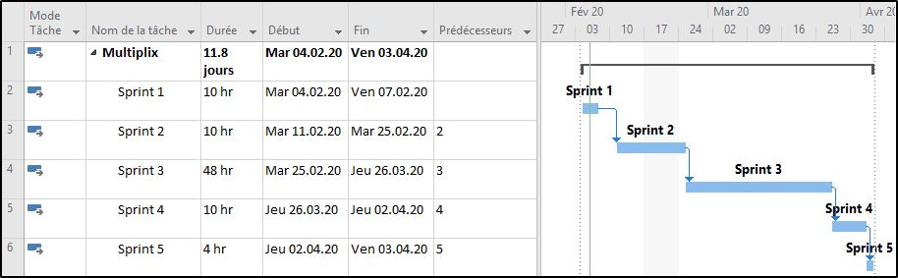

# Analyse / Conception

## Concept

### MCD

### MLD

### Maquettes graphique

### Scénarii

*Le concept complet avec toutes ses annexes:*

*Par exemple :*

* *Multimédia: carte de site, maquettes papier, story board préliminaire, …*
* *Bases de données: interfaces graphiques, modèle conceptuel.*
* *Programmation: interfaces graphiques, maquettes, analyse fonctionnelle…*
* *…*

## Stratégie de test

*Décrire la stratégie globale de test:*

* *types de des tests et ordre dans lequel ils seront effectués.*
* *les moyens à mettre en œuvre.*
* *couverture des tests (tests exhaustifs ou non, si non, pourquoi ?).*
* *données de test à prévoir (données réelles ?).*
* *les testeurs extérieurs éventuels.*

## Risques techniques

* *risques techniques (complexité, manque de compétences, …).*

*Décrire aussi quelles solutions ont été appliquées pour réduire les risques (priorités, formation, actions, …).*

Utilisation des modules suivant :

ICT-101 : HTML et CSS

ICT-120 : Javascript

ICT-133 : PHP

ICT-302 : Word Excel

ICT-431 : Planification de projet et documentation

## Planification

La planification se trouve dans GitHub dans la partie « Project », toutes les tâches sont transformées en issues avec le label correspondant au but de l’issue. Un bug sera en label « bug » et une requête donc une tâche sera en « enhancement ».

## Dossier de conception

### Matériel

1 PC Dell OptiPlex 7050 en configuration standard « CPNV » en Windows 10 v1709

1 portable « JSP » externe en Windows 10 v1903

1 Smartphone Samsung Galaxy A8 en Android

### Logiciels

Pour la documentation :

* Microsoft Office 2016 (Excel, Word, PowerPoint)
* Microsoft Visio 2016
* Microsoft Project 2016

### Modélisation de base de données et maquette graphique

* MySQL Workbench pour la base de données
* Balsamiq pour les maquettes graphiques

### Environnement de développement

* PhpStrom pour le développement
* Mozilla Firefox (version développeur)
* Brave
* Chrome

*Fournir tous les document de conception:*

* *le choix du matériel HW*
* *le choix des systèmes d'exploitation pour la réalisation et l'utilisation*
* *le choix des outils logiciels pour la réalisation et l'utilisation*
* *site web: réaliser les maquettes avec un logiciel, décrire toutes les animations sur papier, définir les mots-clés, choisir une formule d'hébergement, définir la méthode de mise à jour, …*
* *bases de données: décrire le modèle relationnel, le contenu détaillé des tables (caractéristiques de chaque champs) et les requêtes.*
* *programmation et scripts: organigramme, architecture du programme, découpage modulaire, entrées-sorties des modules, pseudo-code / structogramme…*

***Le dossier de conception devrait permettre de sous-traiter la réalisation du projet !***

# Réalisation

## Dossier de réalisation

*Décrire la réalisation "physique" de votre projet*

* *les répertoires où le logiciel est installé*
* *la liste de tous les fichiers et une rapide description de leur contenu (des noms qui parlent !)*
* *les versions des systèmes d'exploitation et des outils logiciels*
* *la description exacte du matériel*
* *le numéro de version de votre produit !*
* *programmation et scripts: librairies externes, dictionnaire des données, reconstruction du logiciel - cible à partir des sources.*

*NOTE : Evitez d’inclure les listings des sources, à moins que vous ne désiriez en expliquer une partie vous paraissant importante. Dans ce cas n’incluez que cette partie…*

## Description des tests effectués

*Pour chaque partie testée de votre projet, il faut décrire:*

* *les conditions exactes de chaque test*
* *les preuves de test (papier ou fichier)*
* *tests sans preuve: fournir au moins une description*

## Erreurs restantes

*S'il reste encore des erreurs:*

* *Description détaillée*
* *Conséquences sur l'utilisation du produit*
* *Actions envisagées ou possibles*

## Liste des documents fournis

*Lister les documents fournis au client avec votre produit, en indiquant les numéros de versions*

* *le rapport de projet*
* *le manuel d'Installation (en annexe)*
* *le manuel d'Utilisation avec des exemples graphiques (en annexe)*
* *autres…*

# Conclusions

## Objectifs atteints

## Objectifs non atteints

## Difficulté particulières

## Points positifs

## Points négatifs

## Suite du projet

*Développez en tous cas les points suivants:*

* *Objectifs atteints / non-atteints*
* *Points positifs / négatifs*
* *Difficultés particulières*
* *Suites possibles pour le projet (évolutions & améliorations)*

# Annexes

## Résumé du rapport du TPI / version succincte de la documentation

*A voir avec M. Yawo*

## Sources – Bibliographie

*Liste des livres utilisés (Titre, auteur, date), des sites Internet (URL) consultés, des articles (Revue, date, titre, auteur)… Et de toutes les aides externes (noms)*

## Manuel d'Installation

## Manuel d'Utilisation

## Archives du projet

*Media, … dans une fourre en plastique*